**MSP430 Uyg.35 – RC Servo Motor Uygulaması**

Ferudun GÖKCEGÖZ, 02 Eylül 2011, Cuma

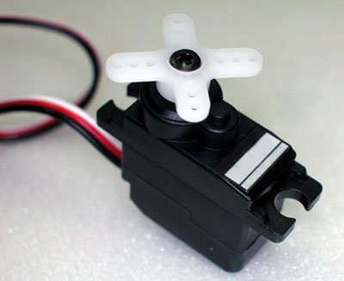

Merhaba arkadaşlar. 35. uygulamamız ile sizlerle birlikteyiz. Geçenki yazımda söylediğim gibi bu yazımda MSP430 LaunchPad ile RC Servo Motor uygulaması yapacağız. Tower Pro MG995 modelinde bir RC Servo Motor kullandım. Türkiyede bu ürünü bulup satın almak biraz pahalı olabilir. Ben [**dealextreme.com**](http://www.dealextreme.com/) dan gayet ucuz bir fiyata satın aldım. Ne kadar sağlam çıkacak, onu bilmiyorum :D Ne zamandır denemek istiyordum bu rc servo motoru. Yakın zamanda bir uygulama yaptım ve sizlerlede paylaşmak istiyorum. RC Servo motoru launchpad üzerinde kullanacağız. İsterseniz proteus üzerinde de simulasyonunu yapabilirsiniz. Ama bu motoru sürebilmek için sadece 3 kablo kullanıldığı için launchpad de denemenizi tavsiye ederim. Hadi bakalım başlayalım..

 Bilindiği gibi RC Servo motorlar; oyuncak uçak,  oyuncak araba, oyuncak tekne gibi uygulamalarda kullanılırlar. Temel olarak içlerinde DC Motor bulunmaktadır. Konum kontrollü olarak çalıştıklarından içlerinde elektronik kontrol devresi bulunmaktadır. Yani elektronik konum kontrollü bir dc motor olarak adlandırabiliriz, bu motoru. Ayrıca bu motorlarda ek olarak torku(momenti) artırmak için dişli çark sistemi bulunmaktadır. DC Motorun milinden elde edilen tork yeterli değildir. Bu nedenle içeride tork u artırmak için dişli çark sistemi bulunmaktadır. **Bunu matematiksel olarak şu şekilde ifade edebiliriz.**

**Mekanik dünyada güç formülü şu şekildedir ==> “ P = T \* W ”**

**P : Güç (mekanik)**

**T : Tork (Moment)**

**W : Açısal Hız**

Motora uygulanan güç sabit olduğunda, eğer açısal hız azalırsa, milden alınan moment artacaktır. Aynı yokuş çıkarken arabanın veya bisikletin vitesini küçülttüğümüz gibi. Vites küçülünce, daha düşük bir hızda gidilir fakat elde edilen tork artar. Bu arada ben tork kelimesini moment kelimesine tercih ediyorum. Teknik anlamda tam olarak aynı anlama gelmeselerde, aynı anlamda kullanılmaktadırlar. Gelelim RC Servo Motorumuza…

RC Servo motorlarda 3 adet pin bulunur. Bunların ikisi pozitif ve negatif besleme uçları, üçüncüsü ise kontrol sinyallerinin uygulandığı uçtur. Motor konumu kontrol pininden uygulanan PWM sinyallerine göre şartlanır. Besleme pinlerinden uygulanan gerilim ise 4.8V ~ 6V arasında olmalıdır. Nominal değeri 5V tur. Ben launchpad üzerinde uygulamayı yaparken, besleme uçlarını kartın USB den gelen 5V pinlerine bağladım. Kontrol uçlarına ise mecburen ~3.5V civarında PWM sinyalleri uygulamak zorunda kaldım ve çalıştı.

Motor konumu, kontrol pinine uygulanan pwm sinyallerinin ON süresine göre konumlanmaktadır. Piyasada genellikle 180 derece dönebilen motorlar bulunmaktadır. Ama 360 derece dönebilenleride mevcuttur. Uygulanan kontrol sinyallerinin ON süresi 1 msn ise motor en sol konumda (-90), 1.5 msn ise orta konumda (0) , 2msn ise en sağ konumda (90) olmaktadır. Her ne kadar ürünün datasheetini bir türlü bulamasamda, nette PWM sinyallerinin ON süresi hakkında çeşitli rivayetler mevcut. 0.5 msn ~ 1.5 msn arasında değiştirilmesi gerekir diyenler var. 1 msn ~ 2 msn arasında değişmesi gerekir diyenler var. 0.5 msn ~ 2.5 msn arasında değişmesi gerekir diyenler var. O yüzden en iyisi siz deneyerek en iyi sonucu bulabilirsiniz. Bu arada PWM sinyallerinin periyodu 10 msn ~ 20 msn arasında**sabit bir değerde** olması gerekir. 20 msn (50 Hz) değeri periyot için tavsiye edilen değerdir. Motor milinin konumu ile alakalı olarak aşağıdaki gif animasyonu oldukça faydalıdır.



KAYNAK : www.modelci.net

Benim kurduğum devreye ait birkaç fotoğraf paylaşayım. Aşağıda da devrenin çalışması ile ilgili video paylaşacağım.

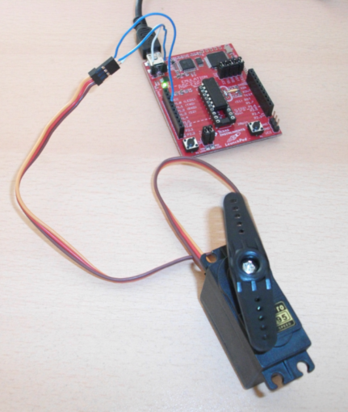

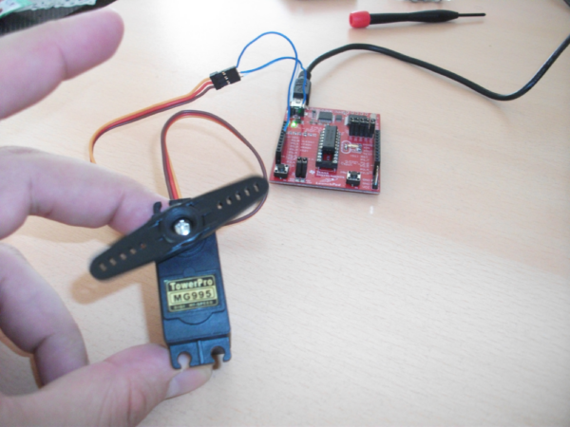

**Uygulamaya ait yazılımıda vereyim…**

|  |  |
| --- | --- |
| **[main.c](http://www.mcu-turkey.com/msp430-uyg-35/" \l "codesyntax_1" \o "Click to show/hide code block)** | **[http://www.mcu-turkey.com/wp-content/plugins/wp-synhighlight/themes/default/images/code.png](http://www.mcu-turkey.com/msp430-uyg-35/#codesyntax_1)** **[http://www.mcu-turkey.com/wp-content/plugins/wp-synhighlight/themes/default/images/printer.png](http://www.mcu-turkey.com/msp430-uyg-35/#codesyntax_1)** **[http://www.mcu-turkey.com/wp-content/plugins/wp-synhighlight/themes/default/images/info.gif](http://www.mcu-turkey.com/wp-content/plugins/wp-synhighlight/About.html)** |

#include "io430.h"

#include "in430.h"

void main( void )

{

WDTCTL = WDTPW + WDTHOLD;

DCOCTL=CALDCO\_1MHZ;

BCSCTL1=CALBC1\_1MHZ;

P1DIR = BIT2;

P1SEL = BIT2;

TACCR0 = 656;

TACCR1 = 25;

TACCTL1 = OUTMOD\_7;

TACTL = TASSEL\_1 + MC\_1 + ID\_0;

for(;;)

{

do

{

\_\_delay\_cycles(15000);

TACCR1++;

}while(TACCR1<75);

do

{

\_\_delay\_cycles(15000);

TACCR1--;

}while(TACCR1>25);

}

}

 Yazılımda ilk olarak standart ayarlar yapılarak ardından da PWM ayarları yapılmıştır. Daha sonra ise sonsuz döngüye girilerek motor bir sağa bir sola sıra ile döndürülmektedir. Motorun 60 derece açı süpürebilmesi yaklaşık 0.15 sn sürmektedir. Bunu dikkate alarak sizde kendinize göre çeşitli uygulamalar yapabilirsiniz.

Görüldüğü gibi motor sağa ve sola sürekli olarak başarılı bir şekilde hareket ettirilmektedir. Bu arada motor toplamda 180 derece açı süpürmesi gerekirken, bir türlü 180 dereceyi elde edemedim. Büyük ihtimalle çin malı bir ürün olduğundan sağlıklı çalışmıyor olabilir. Bu arada motorun milini tutmaya çalışırsanız, torkun gerçekten çok iyi olduğunu görürsünüz. Oyuncakların içinden çıkan dc motorların milini elinizle tutmaya çalıştığınızda çok rahatlıkla tutup, durdurabilirsiniz. Ama bu motorlar o kadar kolay değil.  Deneyin, sizde göreceksiniz.

Geldik bir yazımızın daha sonuna… Benim bu konu hakkında söyleyeceklerim bu kadar. Bir sonraki yazımızda görüşmek üzere. Şimdilik Hoşçakalın…

***Ferudun GÖKCEGÖZ***

***fgokcegoz@yahoo.com***